香港の傷跡

～目で見た歴史の転換点～

大徳 弘志

はじめに

　まずはじめに言っておきたいことがある。今回の香港のデモについて当初の私は完全にどちらか一方の味方に付くつもりはなく、あくまで中立的な立場に立っているつもりでいる。初期のころはまだ平和的なデモであった、しかし私がこの記事を執筆する（二〇一九年十月十五日）現在では、デモ隊の一部が暴徒化、火炎瓶を警官に投げつけ、デモ隊に非協力的な企業には容赦なくバッシングし、その企業の商品の非買運動や挙句の果て店を壊す行動も起こしている。この数々の愚行をニュースで目にした私はもはや香港のデモ隊に強く賛同する気概がなくなった、しかしだからといって中国中央政府の肩を持つつもりもない。かの政府がどれだけの事件を引き起こし、隠蔽し、現在も恐怖をもって人々を支配しているか、中国に長年滞在した経験がある人ならわかるだろう、私もその一人だ。

　そのため、この記事では私が二〇十九年八月五日に香港に渡ったとき、街のいたるところで変貌してしまった様子をまとめたものとする。

一・　香港の歴史

　香港でなぜこれほどのデモが発生したのか、香港の歴史とデモ発生の経緯について説明していきたい。歴史については簡単なリストにしてみた。

　・１８３９年　清とイギリスでアヘン戦争が勃発、

清が敗北

　・１８４２年　南京条約により香港島をイギリスに割譲

　・１８５６年　第二次アヘン戦争

　・１８６０年　北京条約により九龍半島をイギリスに割譲

　・１８９６年　新界を９９年間租借

　～中略～

　・１９８４年　イギリスと中華人民共和国(以下中国)が香

港返還を定めた「中英共同声明」に署名

　・１９９７年　香港、中国へ返還

[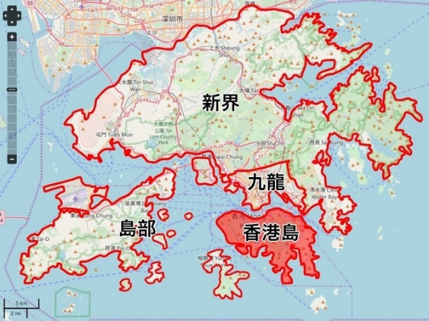](https://hongkongshenzhen.up.n.seesaa.net/hongkongshenzhen/image/710A015A-02B0-4443-A41E-0238ECEAA5B4.jpeg?d=a1)　１９９７年、香港が中国に返還された際、香港を急速に中国の社会主義制度に変換するのはかえって香港で暴動が発生する恐れがあると考えた中国中央政府は香港に対して、イギリス統治時の経済システム（資本主義、自由市場）、高度な自治権を５０年間の維持を保障する制度、いわゆる「一国二制度」が発足した。香港研究の第一人者の倉田徹教授の著書『中国返還後の香港』内で「中港政府間関係のレベルにおいては、香港政府が準国家的な特徴を維持し、大陸から官吏が派遣されない「港人治港」の原則の下で「高度な自治」を認められている」と書かれている。また、同書内で「一九五〇年以来、大陸と香港を分断してきた中英「国境は」」は返還後も「疑似国境として残り、その運用方式は基本的に返還以前から大きく変化していない」と書かれたように、香港では立法、司法、行政が大陸とは独立しており、疑似国境もあいまって中国の領土ではあるがほぼ他国として扱っている。

　しかし、国家三権が独立しているにも関わらず中国中央政府が香港に干渉してきたことで中国化を図った、数々の干渉で香港人の不満がいよいよ爆発した。まだ記憶に新しい二〇一四年に起こった普通選挙を訴える反政府デモの「雨傘運動」をはじめ、香港内での政府に対する不信感は一気に高まり、今回の改正案を機に不満は爆発したのだ。

二・　逃亡犯条例改正案

　今回のデモは香港政府が提言した「逃亡犯条例改正案」を巡って起きたのが最大の要因である。この改正案を簡単にまとめると「香港に逃げ込んだ犯罪者を中国に引き渡すことが可能になる」ことだ。つまり、中国の犯罪者が香港に逃げ込んでも香港から中国に犯罪者を引き渡し、中国国内の法で犯罪者を裁くことになる。

　一見、自国の犯罪者は自国内で自国の法律で裁くのが正しいようにも思える、他国で判決が下される場合、罪が軽くなるかもしれないため、罪相応の罰(刑罰)が下されないのだ。しかし、こういった裁判形式は基本的人権が尊重され、民主的なシステムで成り立っている国家内でしか通用しない。中国の場合、そうはいかないのだ。

　中華人民共和国憲法の前文にこんな一節が存在する

「中国共産党による指導は中国の特色ある社会主義におけるもっとも本質的な特徴である」

と記されてる。注目したい点は〟国家による〝ではなく、〟中国共産党による〝指導のところだ、つまり国家の枠組みに共産党が入っているにではなく、共産党が枠組みとなって国家を包んでいる形になる、中国共産党が国家の上にある存在になっているのだ。これが中国は一党独裁と言われている所以だろう。

　共産党＝国家であれば国家権力である裁判所も当然共産党のものである、であれば例え軽い罪を犯してしまった者が有力な弁護士を連れてきても、いくら正当なアリバイを持っていたとしても国家の意向に背いてしまえば重罪として判決されるのだ、民間で起こったいざこざはあまり大したことはないだろうが、国家にたてつく言動を起こせば問答無用で逮捕され収監され裁かれる。これらは中国に基本的人権が尊重されていない一端にすぎないのだ。また、現在の香港政府は親中寄りとなっているため、中国から「こうしてくれ」と言われれば香港政府はそれに答えてしまう節があるのだ。

　民主主義の環境下で育ってきた香港人は当然ながら独裁政治に良い印象は持てないはず、

「個人の感情レベルにおいては(中略)香港市民はその多数が大陸の共産党政権に悪い印象を持ち、自らを大陸の中国人とは異なる香港人であると主張する香港人意識を持っていた」と倉田教授の著書に書かれている。一国ニ制度で分断された香港は政治、経済、言語の違いによりますます大陸との分断意識が加速している。籠に閉じ込められた鳥が飛びしたあと、自ら再び籠に戻ることはないだろう。

　まとめると、この「逃亡犯条例改正案」が成立してしまえば、中国は香港に滞在・在住している意にそぐわない人を香港から中国本土に引き渡すことが可能になり、人権が保障されない中国の法律で裁かれてしまうことなのだ。また注意してほしい点が引き渡し対象者は香港住民だけでなく、香港に旅行しにきた一般人も対象とされている点だ、この点を知っていただければこの改正案の恐ろしさがわかるだろう。香港人は中国の恐ろしさを周知しているためあれほど大規模なデモを起こし必死に訴えている、彼ら彼女らにとっては命に関わるとてつもない大問題なのだ。

三・　変わり果てた街

　さて、前置きが長くなってしまったが、ここからが本編でこの記事はあくまで香港の街の変化を伝えるためではあるが、いかんせん現在の香港の事情を知らない人たちがあまりに多いのでデモが起こった背景の説明を先に挟むことにした。前文を読んでいただければこのあと掲載する写真を見れば香港がどれほど必死に自由を訴えているかがわかるだろう。ただし、当初香港に行く理由が単純に観光であったためそれほど多く写真に残すことはしていない、あくまで行き着いた先々で目に入った以前と異なる異様な光景を好奇心で写真に残した程度なのであしからず。

　では、メッセージ性が強い写真を厳選し次のページに掲載する。

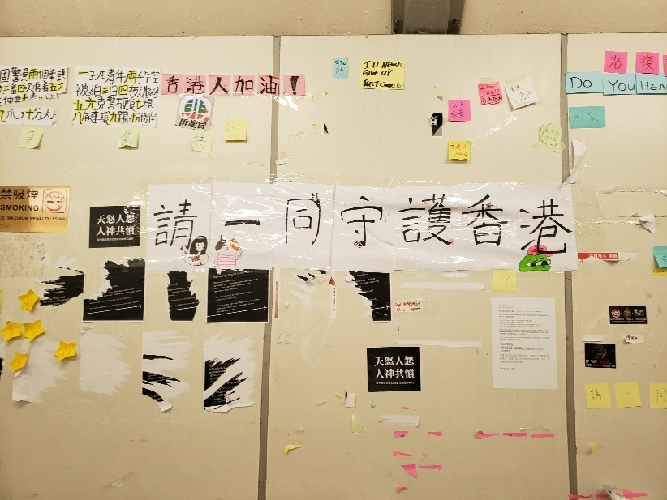

尖沙咀の地下通路トンネルにはおびただしい数の香港市民の思いがトンネルの壁に隙間なく貼りつくされていた、この写真ではだれかに貼り紙が剥がされた痕が残っている。剥がした人が大陸の人か香港市民の親中派かは不明だ。

図一・「一緒に香港を守ってください」

香港政府立法議員の何君尭(ジュニアス・ホー)のモザイクアート。ホー氏は2019年7月21日に元郎駅で起こった香港ヤクザがデモ隊含む一般市民の傷害事件に対して賛同する意見を出したため、デモ隊から凄まじいヘイトを受けている。

図二・晒された香港政府議員

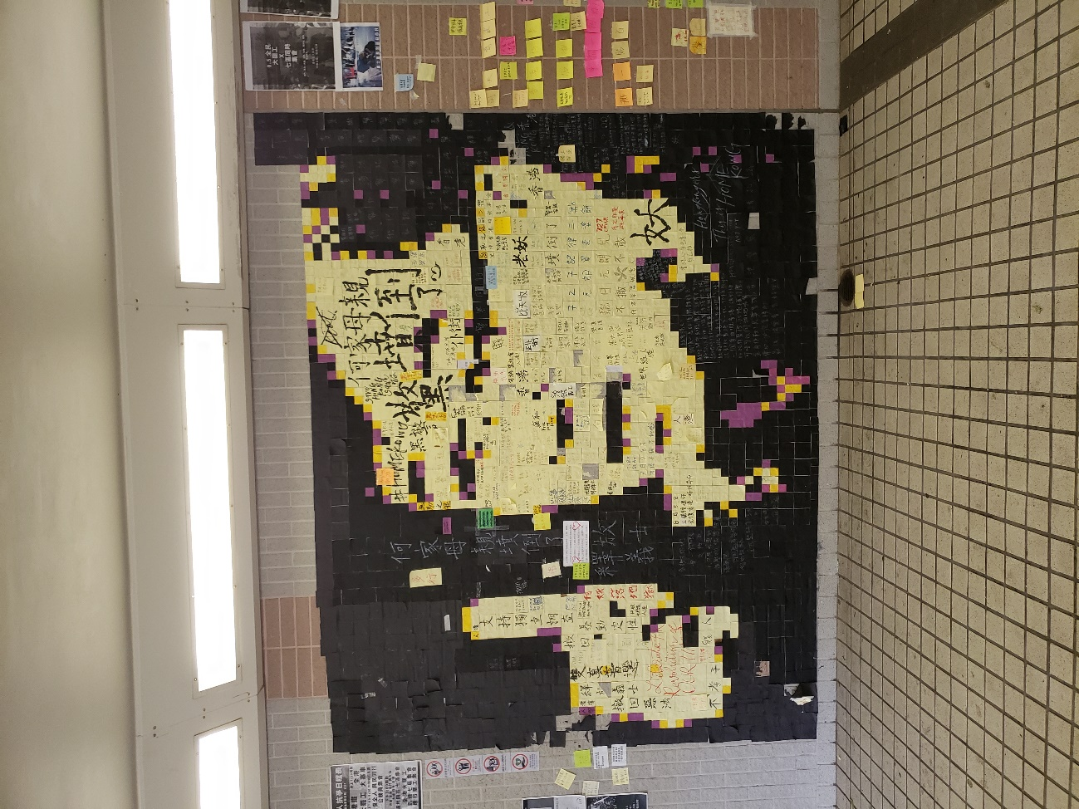

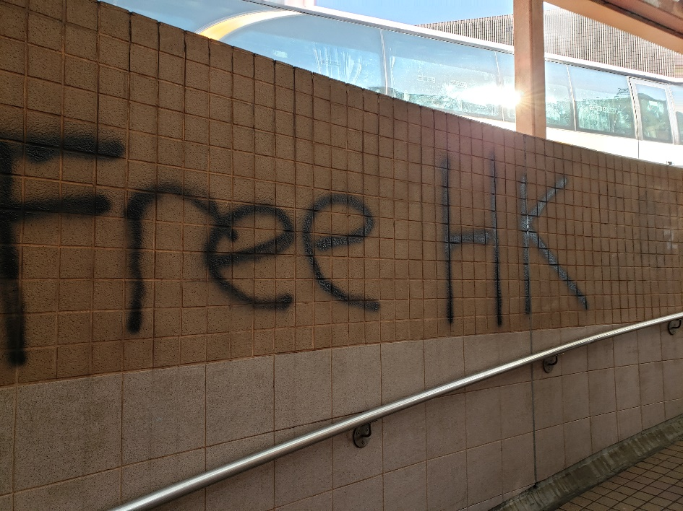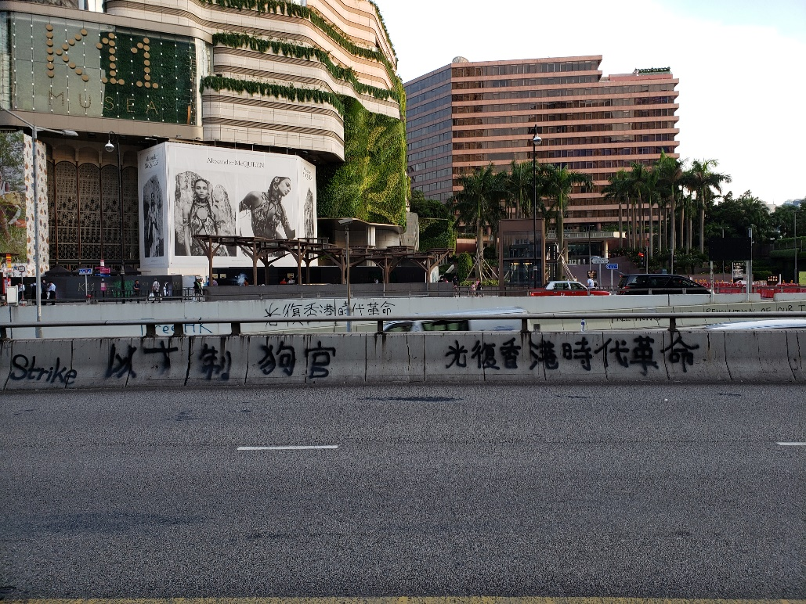

図四・「Free HK」

こちらも街のいたるところに落書きされている。「自由なる香港」を訴えているこの簡素な落書きには“香港の自由”だけでなく、大陸の束縛から解放された“自由となった香港”の思いも込められているのだろう。

「光復香港、時代革命(Liberate Hong Kong, the revolution of our times)」のスローガンはもともと香港独立派の選挙用スローガンだった、今では香港の抗議活動で用いられている。街のいたるところにこのスローガンの落書きが施されていた。香港市民の独立意識の後押しもあると考えられる。

図三・「??で悪官を制す　香港の自由のための時代革命」

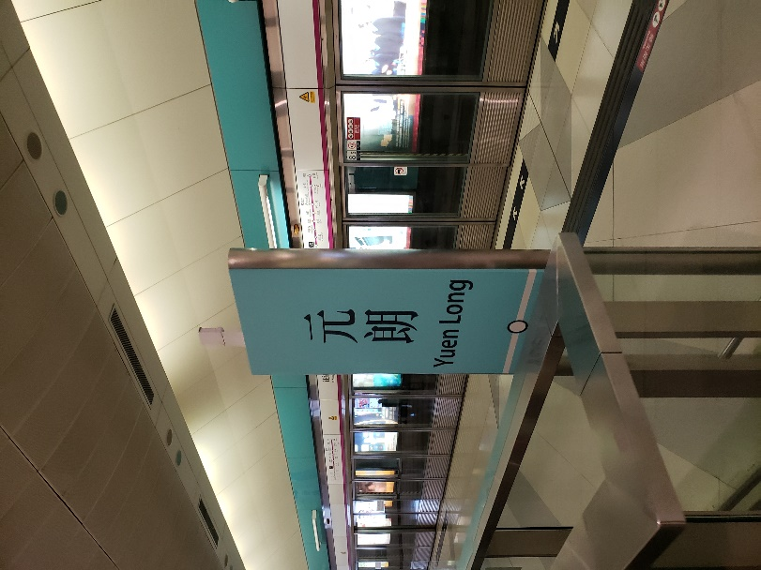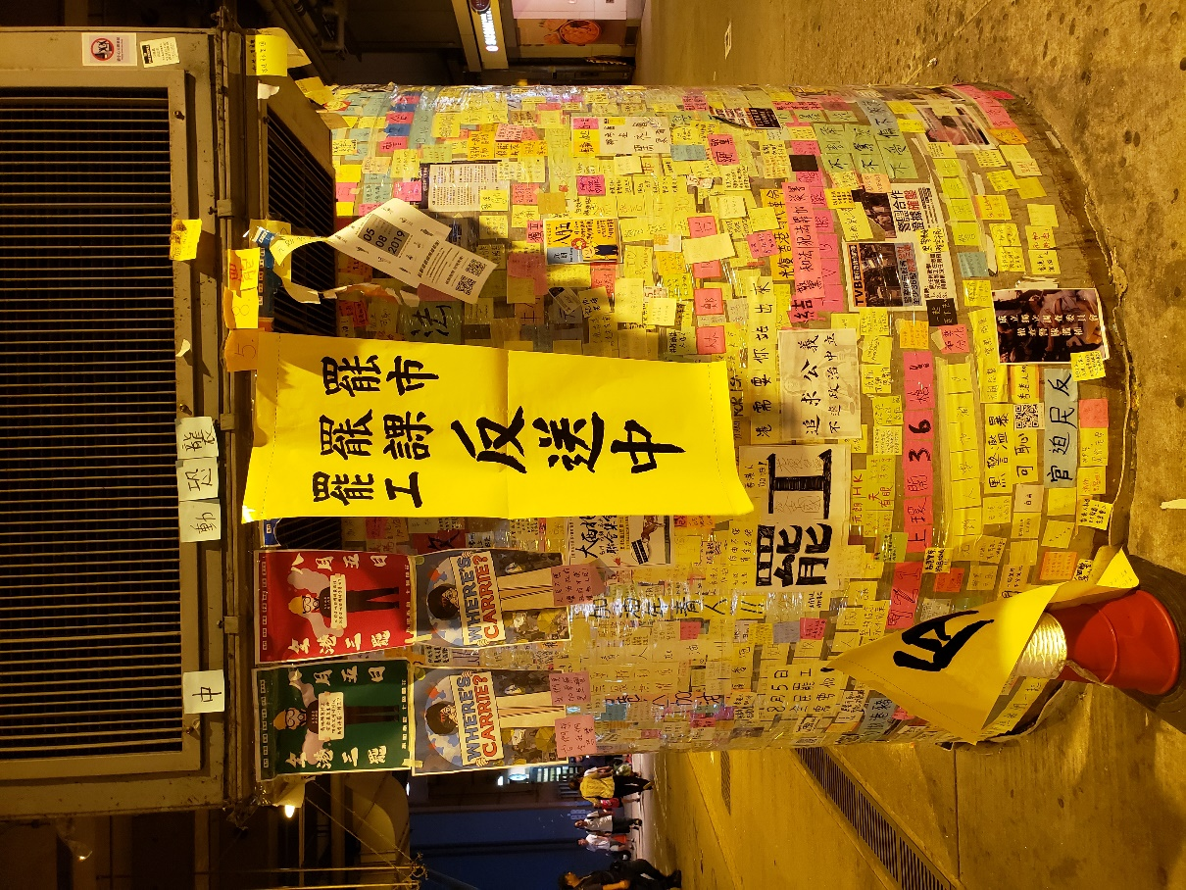

元朗駅外にある柱には逃亡犯条例に反対する張り紙やデモ決行の張り紙がびっしりと貼られていた。「罷市」「罷課」「罷工」はそれぞれ「店をボイコットする」「授業をボイコットする」「仕事をボイコットする」中国語だ、「反送中」は「中国に送ることに反対」の略である。

この柱だけに留まらず、駅周辺の壁や床のありとあらゆる場所に張り紙が貼られている。

2019年7月21日、この駅で香港ヤクザがデモ隊と一般人を含めて殴打、傷害させた事件が起こった。駅構内には何者かによりスプレーでカメラが塗りつぶされた監視カメラもいまだに残っている。

図六・ボイコット表明

図五・元朗駅

四・消えゆくホンコン

　あの輝かしい香港は死んだ、もういない。街は汚され破壊され、人々はシャッターを下ろし店をたたんだ。かつての活気はどこへ消えてしまったのだろう。

　私が小学生のころ、深センに住んでいたことあり、香港に買い物しに行く機会があった、一時期は一か月に一回ぐらいは香港に渡るときもあった。そのときの記憶では、香港の街は狭く、暑く、人も車も多い。商売する店では店員と客が大声で何か交渉なり会話をしていた、広東語と英語が飛び交っていた。

大陸と異なる風景と騒音にまみれた環境の香港が私は怖かった、人々の熱気とエネルギーがかえってストレスとなって香港から帰ったその日の夜は決まって悪い夢を見た。。

　香港で買い物を済んだら香港でおいしい料理を食べるのがその時の楽しみだった、香港に来たのだから香港料理を食べると思ったあら大間違いだ、私たちは決まってタイ料理やパキスタン、マレーシアといった東南アジアの料理を食べる。なぜなら香港には多くの東南アジアから来た出稼ぎ労働者がいるためだ。香港には日本の雑誌やマンガが置いている、もちろん中国語での発行だ、大陸では手に入らない日本の本が香港で手に入るので私にとって香港は日本が恋しくなったときのまぎらわすための経路となった。これをきっかけかどうかはわからないが、そのとき私は「香港には自由がある」と認識するようになった。また、香港に入境するときパスポートを渡すのだが、そのときの私は台にぎりぎり手が届くぐらいだった。渡したあと管理職員が台の上から見下ろす感じで私を覗き、片言の日本語で「こんいちは」と言ってくれた。この出来事は私の記憶の中で一番鮮明に残っている。

　大陸と異なる風景と自由にあふれた環境の香港が私は好きだった。

私はあの中国ともいえない、異国ともいえない、東西洋文化がごちゃごちゃに混ざったあの香港が大好きだった。

そんなカオスでエネルギッシュな情景も反送中デモで無残にも消え失せてしまった。今回のデモの原因は明らかに香港政府のほうに分があるだろう、しかしだからといってデモ隊が完全なる正義というわけでもないと私は思っている。デモが激化し、一部が暴徒と化しデモ隊に非協力的な企業を容赦なく叩く、警察隊に火炎瓶を投げつける、親中あるいは大陸の人間を囲ってリンチする・・・デモ参加者の若者はこれらの行動は「自由のための正義である」と容認しているふしがある、正義のためならば暴力をふるうことがはたして許されるのだろうか？断っておくがこれはデモ隊のかなでもほんの一部の人間にすぎない、大多数は非暴力を貫いている。過激なデモ隊の行為が自分たちの首を絞めつけていることをわかっているいるのだろうか？駐香港人民解放軍の施設のちょっかいを出したニュースを見て私は度肝を抜かれた。

二〇一九年十月二三日、香港政府は逃亡犯条例を正式に撤廃することを決定した。しかしデモが鎮静化するのはしばらく後になるだろう。条例が撤廃しほっとすると思われるが、今後中央政府がなんらかの対策を講じるのはまちがいない、香港の首をより一層きつく締めあげるだろう。今後の香港情勢にも注目しておきたい。いずれにせよかつての香港の輝きは薄れてきた、あの輝きはもう戻ってこないだろう。香港と縁深いものとして自分になにかできるかと思いこの記事を執筆した、この記事を機に香港にいま何が起こっているのかを知っていただければ幸いだ。私はただ香港に祈りをささげることしかできない。